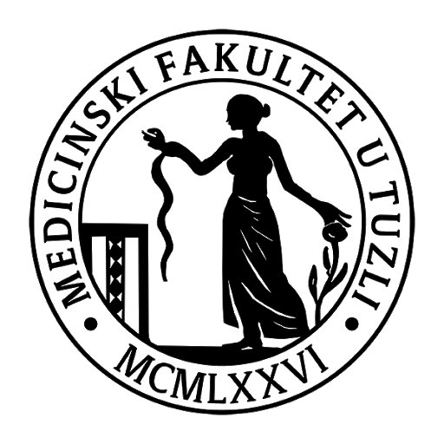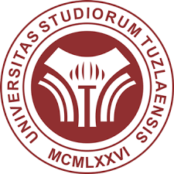

**PROMOCIJA KNJIGE**

24. 02. 2020. godine

(ponedjeljak) u 19 sati

NOVI AMFITEATAR

MEDICINSKOG FAKULTETA

UNIVERZITETA U TUZLI

